Программа для создания презентаций

- Как называется программа для подготовки электронных презентаций?
- Publisher
- PowerPoint
- Paint
- WordPad

- Что такое компьютерная презентация?
  - программа для создания и редактирования графических изображений
  - программа для создания электронных публикаций
  - последовательность слайдов, содержащих мультимедийные объекты
  - группа web-страниц, объединённых гиперссылками

- Назначение панели?
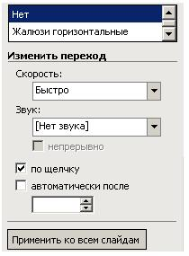.
- смена слайдов
- оформление слайда
- разметка слайда
- анимация

- Назначение панели?
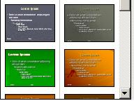.
- цветовая схема слайда
- разметка слайда
- оформление слайда
- смена слайдов

- Назначение панели?
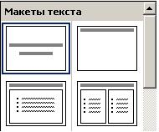.
- разметка слайда
- смена слайдов
- оформление слайда
- анимация

- Назначение кнопки ?.
- добавить слайд
- показ слайдов
- выбор слайда по имени
- удалить слайд

- Назначение панели?
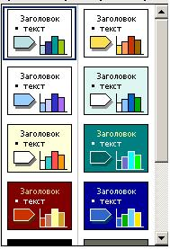.
- разметка слайда
- цветовая схема слайда
- вставка диаграмм
- оформление слайда

- Назначение панели?
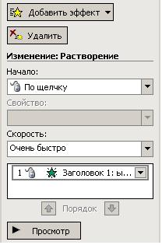.
- смена слайдов
- оформление слайда
- анимация
- разметка слайда

- Какой командой нужно воспользоваться для добавления нового слайда?
- нажатие клавиши F5
- Файл -> Открыть
- Переход -> Выбор слайда по имени
- Вставка -> Создать слайд

- Как изменить номер слайда?
- номер слайда изменить нельзя
- сменить порядок перемещением
- щёлкнуть дважды по номеру слайда, в строке для редактирования ввести новый номер
- с помощью контекстного меню слайда

Язык программирования Visual Basic 6.0

- Какие действия необходимо выполнить, чтобы добавить событие, происходящее при нажатии на кнопку?
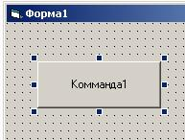.
- вписать команду в свойство WindowsState кнопки
- выполнить двойнойщелчок левойкнопкой мыши на кнопке
- выполнить однократный щелчок правой кнопкой мыши на кнопке
- вписать команду в скойство Caption в заголовок кнопки

- Назначение выделенного элемента?
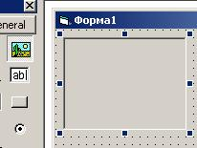.
- рисовать на форме
- добавить рисунок
- изменить Caption формы
- добавить рамку

- Какое свойство отсутствует у элемента "Текстовое поле"?
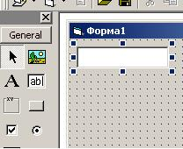.
- Width
- Caption
- Text
- Имя
- Назначение панели "Схема формы"?
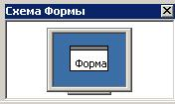.
- разместить элементы на форме
- задать местоположение формы на экране на этапе разработки
- добавить формы в проект
- задать местоположение формы на экране при запуске программы
- Для каких целей используется элемента "Рамка"?
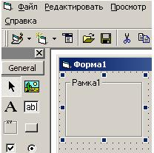.
- вставка надписи
- группировка объектов
- работа с кнопкой
- рисование прямоугольника

- На рисунке представлено окно "Свойства". Какое свойство объекта активно?
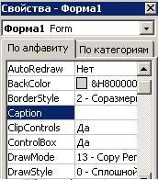.
- заголовок Формы
- описание Формы
- имя Формы
- заголовок кнопки
- Каким будет результат команды, выбранной в меню?
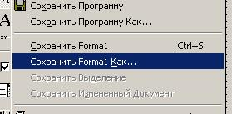.
- создать проект с расширением *.exe
- сохранить только форму проекта
- cохранить программный код проекта
- cохранить весь проект полностью

- Назначение элемента "Метка"?
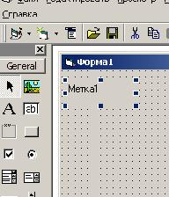.
- создание надписи на Форме
- создание надписей на кнопке
- изменение заголовка Формы
- изменение заголовка кнопки
- Какое расширение получает файл формы при сохранении его на диске?
- *.vbp
- *.bas
- *.frm
- *.ехе
- *.com
- Сколько форм может содержать проект?
- Одну
- Три
- Сколько угодно
- Зависит от ресурсов компьютера
- Десять
- В программе, записанной на объектно-ориентированном языке программирования Visual Basic объектом является ...
Dim intA, intB, intC As Integer
Sub Command1_Click()
intA = 2
intB = 3
intC = intA/intB
Form1.Print intC
End Sub
- Form1
- Print
- Command1_Click()
- intC

- В программе, записанной на объектно-ориентированном языке программирования Visual Basic методом является ...
Dim intA, intB, intC As Integer
Sub Command1_Click()
intA = 2
intB = 3
intC = intA/intB
Form1.Print intC
End Sub
- Form1
- Print
- Command1_Click()
- intC

